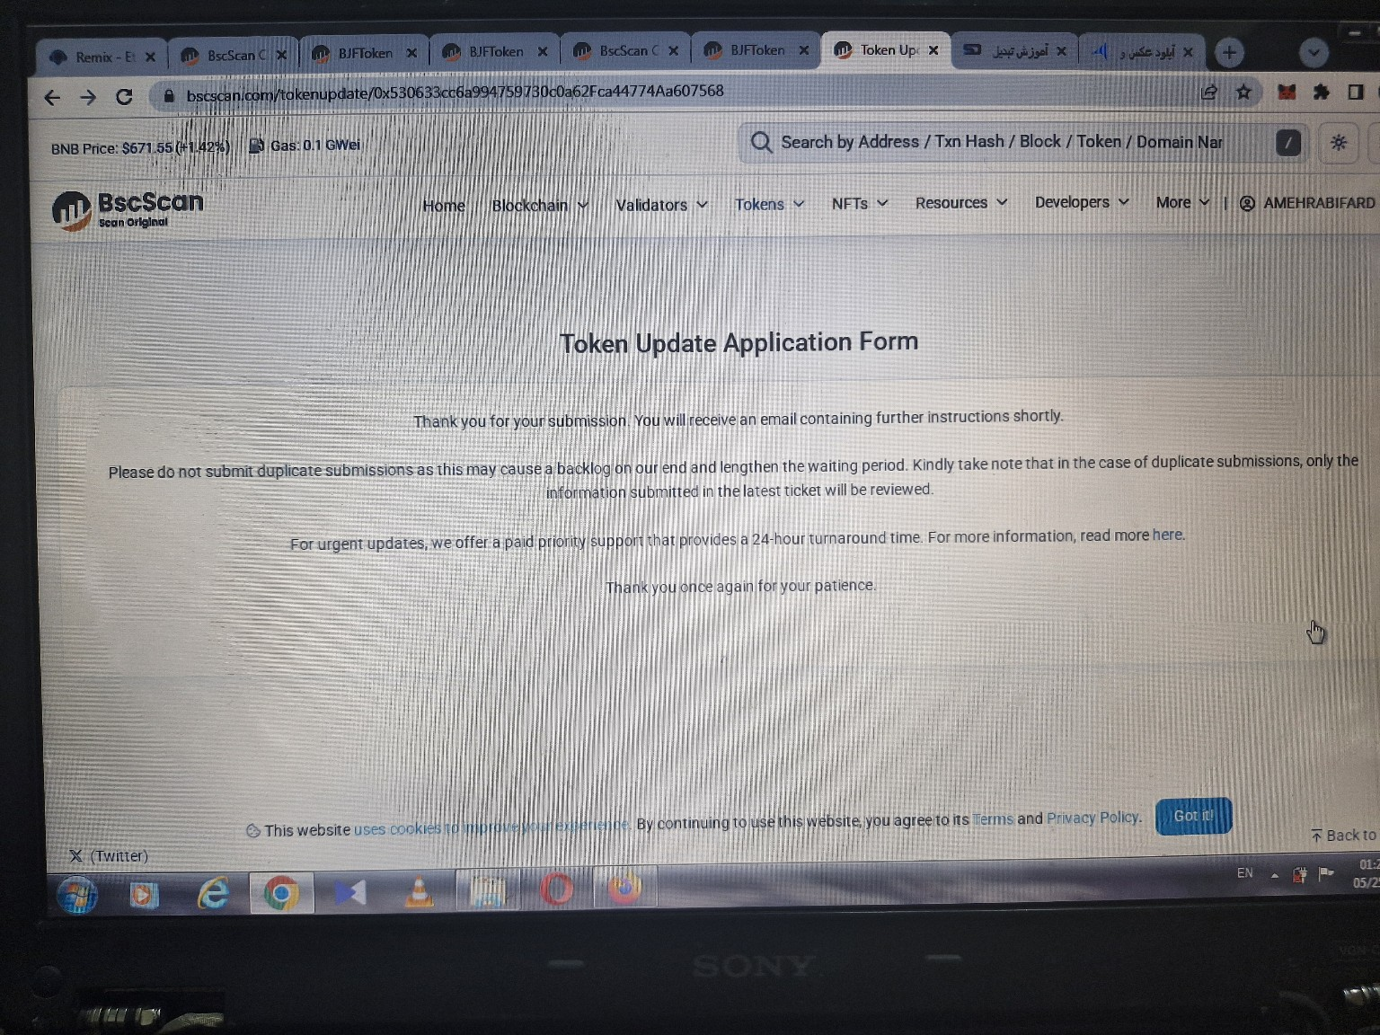

# Benjamin Franklin Token (BJF)

## English

Benjamin Franklin Token (BJF) is a decentralized digital asset aiming to provide investment growth opportunities through community-driven initiatives. With a total supply of 1,000,000,000 tokens, the distribution model includes: 40% public sale, 25% airdrop, 25% team allocation, and 10% development. Our roadmap includes token deployment, website and whitepaper launch, community building, marketing campaigns, and eventual exchange listings.

## فارسی

توکن بنجامین فرانکلین (BJF) یک دارایی دیجیتال غیرمتمرکز است که با هدف رشد سرمایه از طریق ابتکارات جامعه‌محور ایجاد شده است. مجموع عرضه این توکن ۱,۰۰۰,۰۰۰,۰۰۰ عدد است که به صورت زیر توزیع می‌شود: ۴۰٪ فروش عمومی، ۲۵٪ ایردراپ، ۲۵٪ تیم، و ۱۰٪ توسعه. نقشه راه ما شامل راه‌اندازی توکن، انتشار سایت و وایت‌پیپر، ایجاد جامعه، کمپین‌های تبلیغاتی و در نهایت لیست شدن در صرافی‌ها است.

## العربية

رمز بنجامين فرانكلين (BJF) هو أصل رقمي لامركزي يهدف إلى توفير فرص لنمو الاستثمار من خلال المبادرات المجتمعية. إجمالي العرض هو 1,000,000,000، مع توزيع كما يلي: 40٪ للبيع العام، 25٪ للتوزيع المجاني، 25٪ للفريق، و10٪ للتطوير. تتضمن خارطة الطريق إطلاق الرمز، إطلاق الموقع والورقة البيضاء، بناء المجتمع، الحملات التسويقية، وأخيرًا الإدراج في البورصات.

## 中文

本杰明·富兰克林代币（BJF）是一个去中心化数字资产，旨在通过社区驱动的项目实现投资增长。总供应量为10亿个，分配模型包括：40%公众销售，25%空投，25%团队分配，10%开发。我们的路线图包括代币部署、网站和白皮书发布、社区建设、市场推广以及最终在交易所上市。

## Русский

Токен Бенджамина Франклина (BJF) — это децентрализованный цифровой актив, цель которого — рост инвестиций через инициативы, управляемые сообществом. Общее предложение составляет 1,000,000,000 токенов: 40% — публичная продажа, 25% — эирдроп, 25% — команда, 10% — развитие. Наш дорожный план включает развертывание токена, запуск сайта и вайтпейпера, построение сообщества, маркетинговые кампании и листинг на биржах.

## Français

Le Benjamin Franklin Token (BJF) est un actif numérique décentralisé visant à offrir des opportunités de croissance de l'investissement par des initiatives communautaires. L'offre totale est de 1 000 000 000 de tokens, répartie comme suit : 40 % vente publique, 25 % airdrop, 25 % équipe, 10 % développement. Notre feuille de route comprend le déploiement du token, le lancement du site et du whitepaper, le développement de la communauté, les campagnes de marketing et l’inscription sur les exchanges.

## Türkçe

Benjamin Franklin Token (BJF), topluluk odaklı girişimlerle yatırım büyümesi sağlamayı amaçlayan merkeziyetsiz bir dijital varlıktır. Toplam arz 1.000.000.000 adettir: %40 halka arz, %25 airdrop, %25 ekip, %10 geliştirme. Yol haritamız; token dağıtımı, web sitesi ve teknik dokümanın yayınlanması, topluluk oluşturma, pazarlama kampanyaları ve borsa listelemeleri içermektedir.